Математика. 4 класс
Тема: Вычитание с переходом через разряд.
- Вспомним таблицу умножения.
2*3= 4*5= 6*9= 6*3= 7*2= 8*7=
- Открой тетрадь, запиши число, классная работа.
- Реши примеры устно, запиши только ответы в строчку.
2. Ребята, вспомним, приём как правильно надо вычитать двузначные числа с переходом через разряд на примере 82-37. Запишите это выражение в столбик и решите его.
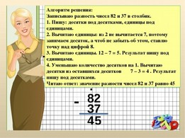
3.Открой учебник на странице 109; -Найди задачу № 22 (1). -Прочти задачу. - О чём эта задача? - Какие главные слова ты выбрал для записи краткой записи?
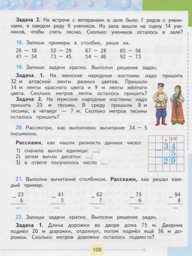 Всего -75 м Первый раз подмёл – 20 м Второй раз подмёл – 36 м Осталось - ? - Подумай если дворник подмёл дорожку, значит грязной дорожки стало меньше или больше? -Дорожка грязной стала меньше. - Значит, первое действие будет вычитание.
1) 75-20= 55 ( м)- осталось подмести -Но мы знаем, что дворник подмёл ещё 36 метров дорожки.
- Дорожки стало ещё меньше.
- Значит, из оставшихся метров нужно вычесть 36 м.
2) 55-36=19(м) – осталось подмести.
-Мы ответили на вопрос задачи, запишем ответ; помним, чтобы записать правильно ответ нужно прочитать вопрос.
- Сколько метров дорожки осталось подмести?
- Вместо слова сколько запишем число 19, остальное списывает как написано в вопросе.
Ответ : 19 метров дорожки осталось подмести.
- Реши самостоятельно задачу на странице 110 № 22 (2).

